à conserver à l’abri de la lumière et  de la chaleur  Produit certifié BIO par Ecocert  Produit au Maroc  L’or Berbère  Pureté absolue  Tél : 0620160292 | Le Nec + Ultra d’ ISCHAD  Huile 100% vierge d’  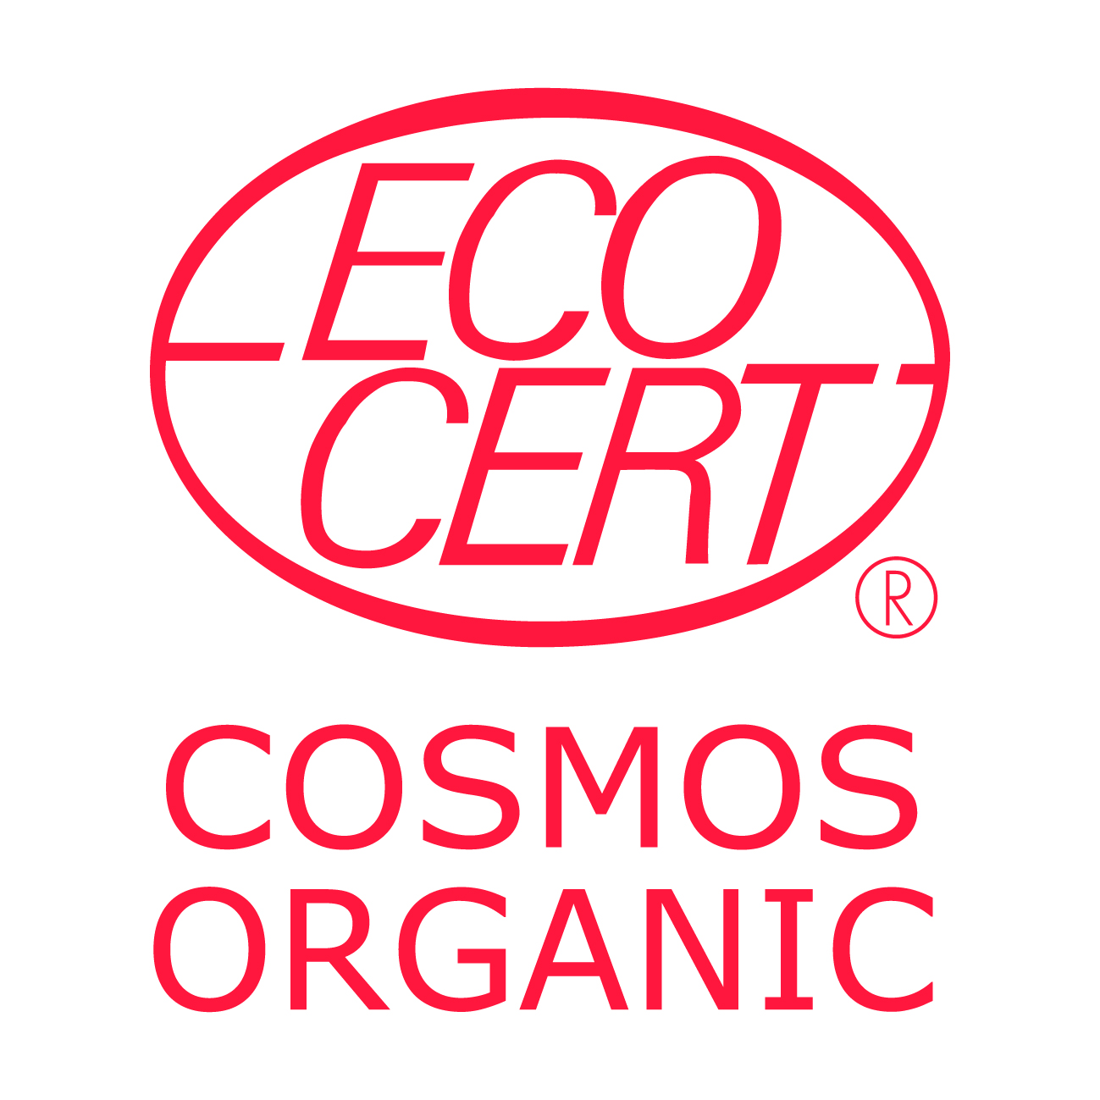  Argan  1ère pression à froid –  100 % Pure  Sans colorant ni conservateur  Peau-Cheveux-Ongles-Anti-rides | Distributeur :LELEU Jean ISCHAD  Importation Sélection Conditionnement Huile d’Argan Distribution  N°1216 14 RUE DU DOCTEUR SCHWEITZER 33300 BORDEAUX  huilearganischad@free.fr  web : https//www.arganbio.eu  Ingredient :  INCI : Argania Spinosa Oil  100 % du total des ingrédients sont issus de l’agriculture Biologique COSMOS ORGANIC certifié par Ecocert Greenlife selon le référentiel COSMOS

Le nec + ultra d’
ISCHAD
Huile d’Argan

Čistý arganový olej ISCHAD je vhodný pre všetky typy pleti a vekové kategórie.

Bez vôní, konzervačných látok alebo farbív, ktoré môžu byť dráždivé, ISCHAD
. Pomáha bojovať proti starnutiu dehydratovanej pleti
. Pomáha pokožke znovu objaviť pohodlie a pohodu pre úplnú obnovu krásy
. Stimuluje obnovu buniek
. Neutralizuje voľné radikály
. Vyživuje vlasové vlákno

AKO POUŽÍVAŤ

Ošetrenie tváre:
. Aplikujte každý večer na dokonale vyčistenú tvár a krk
. Neodporúča sa používať ako dennú starostlivosť
Liečebná starostlivosť:
. Panenský arganový olej sa tradične používa pre svoje liečivé vlastnosti pri liečbe ovčích kiahní a juvenilného akné.
. Aplikujte podľa potreby na postihnuté miesta
Starostlivosť o vlasy:
. Obnovenie vitality a zdravia oslabených vlasov:
. Naneste 30 minút pred umytím šampónom na celú dĺžku vlasov; Umyte a opláchnite
. Na ochranu vlasov pred dehydratačnými účinkami morského kúpania a chlóru:
. Použite ako stylingový olej česaním vlasov.
Starostlivosť o telo:
. Aby ste zabránili vysušovaniu pokožky:
. Natrite si telo 45 minút pred kúpaním alebo sprchovaním.
. Na stimuláciu a spevnenie devitalizovaných oblastí a oblastí, ktoré strácajú elasticitu:
. rozotrite a jemne vmasírujte, aby prenikli;
Používajte a zneužívajte ho, kým vaša pokožka nezíska späť všetky svoje vlastnosti pružnosti a hebkosti.
Starostlivosť o nechty:
. Na posilnenie mäkkých a lámavých nechtov:
. Dobre si umyte ruky, namočte si nechty do zmesi citrónovej šťavy a starostlivosti ISCHAD na boku.
asi 15 minút, aspoň raz týždenne.
Starostlivosť o reumatizmus:
. Zmierňujúci balzam jemne vtierať do postihnutej oblasti.

Chráňte pred svetlom a teplom
(Nie je zlato len zlato... Berber)
Nikdy nemiešajte s vodou, ktorá bude produkt víriť.
ISCHAD cert ecocert č. 290852/33/202406121603 et n° EORI d'importation FR34480238400042
Ako sa tento olej vyrába?

Berberské ženy z družstva udierali do konárov stromčekom, aby zrelé ovocie spadlo,
ktorý sa okamžite zdvihne a nechá sa uschnúť na slnku. (Naši priatelia, kozy sa radi stretávajú až pätnásť
na tom istom strome a zjedzte ovocie, potom kôstku vyvrhnite, čím sa stane nevhodnou na konzumáciu).

Kameň je ručne rozbitý kamienkom, aby sa extrahovali dve mandle.

Tieto mandle sa potom pretrepú na mechanickom site, aby sa odstránili všetky nečistoty.

Jadro je lisované za studena: to umožňuje extrakciu oleja prvým lisovaním za studena.

Výrobný proces s číslami šarží sa vykonáva podľa procesu stanoveného ecocertom
ktorá udeľuje certifikáciu výrobcovi v Maroku s certifikačným číslom výrobcu a výnosmi
náhodné kontroly.

Pre lepšiu konzerváciu je tento olej, ktorý musí byť chránený pred svetlom a teplom,
Balené v nepriehľadných nádobách s uzávermi odolnými proti neoprávnenej manipulácii.

Tieto kanistre s číslami šarží sa potom dodávajú do Bordeaux v škatuliach.

Tieto kanistre sa otvárajú v Bordeaux a vkladajú sa do nepriehľadných fliaš na ochranu pred svetlom a UV žiarením,
s príslušným číslom šarže, vyrobené zo skla (= recyklovateľné) a tieto fľaše sa skladujú mimo dosahu svetla.

Register špecifikuje počet injekčných liekoviek pre každú šaržu číslo, množstvá a kapacity.

Injekčná liekovka pre každú použitú šaržu sa uchováva so všetkými dokumentmi na následnú náhodnú kontrolu
vykonáva Ecocert.

Ecocert preto udeľuje ISCHAD druhé certifikačné číslo vo Francúzsku v Bordeaux,
na distribúciu a pre príslušný výrobok č. 290852/33/202406121603.

Niekoľko čísel o arganovom lese:

Tento strom má veľmi dlhé korene, ktoré veľmi hlboko vytiahnu z pôdy trochu vody, ktorú potrebuje.

Rastie medzi nulou a 1800 metrami a zastavuje púšť (pomáha bojovať proti erózii a dezertifikácii).

Keď vyrúbete strom, je veľmi ťažké ho znovu zasadiť, pretože by ste ho museli zaliať, aby si ho vzali,
a medzi nulou a 1800 metrami, na okraji púšte...

Z 1 300 000 hektárov sa les rozrástol na 870 000 hektárov a lesy boli často zvyknuté na
miestne potreby. Tento les bol preto zaradený do zoznamu svetového dedičstva UNESCO.

Hustota stromov na hektár sa pohybuje od 250 do 40 stromov v závislosti od regiónu.

Na výrobu jedného litra ročne je potrebných asi 8 stromov.

Nehádžte na verejnú cestu.

